Урок математики
«50 лет со дня полета в космос первой женщины-космонавта Валентины Владимировны Терешковой».

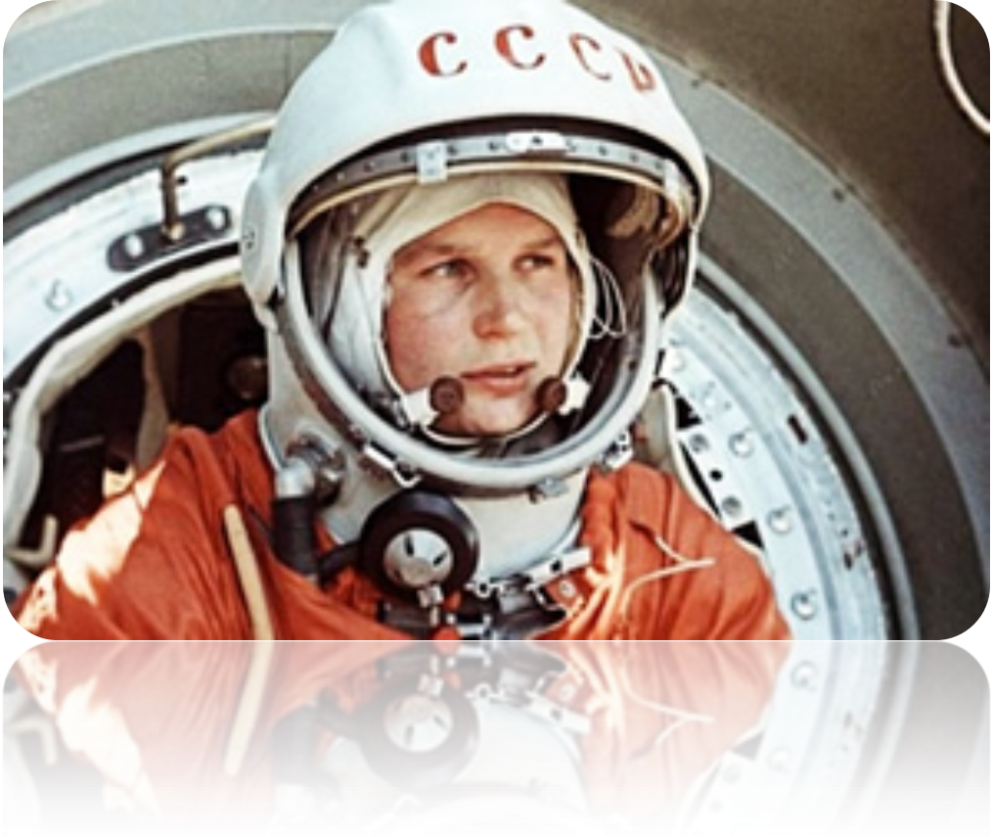

5 класс
Тема урока: «Действия с обыкновенными дробями».
Цель урока:
Предметные: закрепить изученный материал по теме «Действия с обыкновенными дробями».
Регулятивные: учить планировать, контролировать, оценивать свои действия.
Коммуникативные: учить формулировать собственное мнение и позицию, учить сотрудничать и принимать мнения своих одноклассников.
Личностные: учить использовать полученную информацию для решения образовательных задач.
Метапредметные: учить обнаруживать пробелы в знаниях и уметь их восполнять.
Задачи урока:
Образовательные: Закрепить, повторить и проверить знания учащихся по теме.
Развивающие: Развитие мыслительных операций посредством обобщений, сознательного восприятия учебного материала; развитие зрительной памяти; развитие математической речи учащихся; способствовать развитию творческой деятельности учащихся.
Воспитательные: воспитание активности, чувства ответственности, уверенности в себе, воспитание познавательного интереса, элементов культуры общения.
Тип урока: урок решения учебной задачи (урок закрепления и повторения знаний).
Формы работы: индивидуальная, фронтальная, парная, групповая.
Методы обучения: словесный, наглядный, практический, проблемный.
Оборудование: компьютер, мультимедийный проектор, интерактивная доска, раздаточный материал (карточки).
Структура урока:
- Самоопределение к учебной деятельности.
- Актуализация знаний и фиксация затруднений. Устная работа на уроке.
- Сообщение ученицы.
IV. Видеоролик «Полёт Терешковой В.В.»
- Космическая зарядка.
- Решение задач.
- Самостоятельная работа с проверкой по эталону.
- Постановка домашнего задания.
- Рефлексия деятельности на уроке.
№ | Этап урока | Цель | Деятельность учителя | Деятельность учащихся | Результат этапа
I | Самоопределение к учебной деятельности | Организация направленного внимания на начало урока. | Приветствие, доброе пожелание, настрой на урок.  -Действительно в повседневной жизни нам очень часто приходится выполнять какие-либо математические расчёты. Сегодня на уроке мы с вами постараемся быть наиболее точными в вычислениях. | Подтвердить свою готовность к уроку, проанализировать, как готовы к уроку.  Савкина Анна и Кадацкий Сергей читают стихотворение Владимира Лифшица «Три десятых». | Личностные:  самоопределение к деятельности, способность к самооценке на основе критерия успешности учебной деятельности.  Регулятивные: целеполагание.  Коммуникативные: планирование учебного сотрудничества
II | Актуализация знаний и фиксация затруднений  Устная работа на уроке (индивидуальная работа)  Задания на слайдах | Познакомить учащихся с учебной задачей.  Включить учащихся в учебную деятельность; определить содержательные рамки урока.  Актуализировать мыслительные операции, необходимые и достаточные для повторения материала: сравнение, анализ, обобщение;  Зафиксировать все повторяемые понятия и алгоритмы в виде свойств и определения;  Зафиксировать индивидуальное затруднение в деятельности.  Формирование вычислительных навыков, навыков быстрого счета.  Постановка цели урока. | 1.Какие дроби вы изучили в 5 классе?  2.Какие действия вы используете при работе с обыкновенными дробями?  3.А какие бывают обыкновенные дроби? (задание на слайде)  4.Какое число лишнее в этом ряду (задание на слайде)  5.Сравните дроби:1/2и3/4;1/2и1/3;6/7и3/7  6.Найдите ошибку в действии (задания на слайде)  -Ребята, сейчас вы должны выполнить действия с дробями и применить ключ к расшифровке  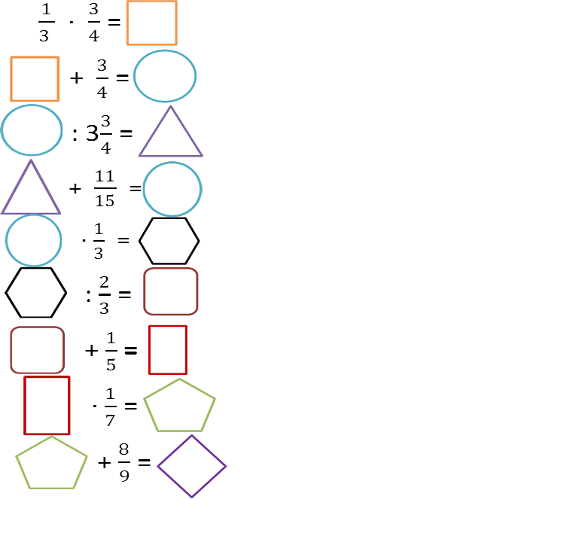  Учитель следит за выполнением работы, проводит проверку через м/проектор. | Ученики выполняют устные вычисления, отвечают на вопросы учителя.  Выполняют действия.  Ребята должны расшифровать фамилию «Терешкова» (групповая работа). | Метапредметные результаты: Анализируют учебную задачу и принимают её.  Личностные результаты:  понимают значимость данной темы.  Регулятивные: выполнение пробного учебного действия, фиксация индивидуального затруднения, волевая саморегуляция в ситуации затруднения.  Коммуникативные: выражение своих мыслей, аргументация своего мнения, учёт разных мнений учащихся.  Коммуникативные: уметь работать индивидуально.
III | Сообщение ученицы Приходько Анастасии |  |  | Валентина Владимировна Терешкова - первая женщина, побывавшая в космосе. Родилась 6 марта 1937 года в небольшой деревне Ярославской области. В 1962 году стала одной из претенденток на кандидатуру первой женщины, которая отправится в космос. Проходила множество тренировок – парашютных, невесомости, на устойчивость к полету.  2013 год имеет для российской космонавтики особое значение – мы празднуем 50 летний юбилей со дня полета в космос первой женщины-космонавта Валентины Владимировны Терешковой. 16 июня 1963 года на космическом корабле Восток-6 «Чайка», именно так звучал позывной Валентины Терешковой, совершила свой первый космический полет. Она навсегда вошла в историю человечества как первая женщина-космонавт. Имеет множество наград, орденов, медалей.
IV | Просмотр видеоролика «Полет Терешковой В.В.» |  |  |  | Смотрят видеоролик
V | Космическая зарядка | Дать возможность детям отдохнуть. |  | "Подготовка к полету" Начинается проверка скафандра. Удобно ли на голове сидит шлем? (Повороты, наклоны головы вправо, влево, вперед, назад, круговые вращения головы.)  Космонавт может двигаться в космосе с помощью устройства, помещенного в ранце у него на спине. Проверяем, насколько крепко держится за спиной ранец. (Круговые движения, поднятие и опускание плеч.)  Хорошо ли застегнуты многочисленные молнии и пряжки? (Повороты и наклоны корпуса вправо влево)  Плотно ли прилегают перчатки к рукам? (Вращательные движения кистями рук, вытянутыми вперед на уровне груди.)  В порядке ли «отопительная система» скафандра? Легко ли в нем дышится? (Вдох — руки вверх, выдох — руки вниз.) | Угулбеков Угулбек проводит физминутку. Ученики выполняют зарядку.
VI | Решение задач | Групповая работа | 1) Найдите значение выражения, и вы узнаете, сколько оборотов вокруг планеты Земля совершила Валентина Терешкова на своем космическом корабле Восток-6.  ( + ) ∙ 5²  2)Найдите значение выражения, и вы узнаете, сколько суток находилась Терешкова в космосе.  2 + ∙  Учитель следит за правильностью рассуждений, исправляет недочеты (краткое условие записано на карточках)  Вызывает желающих к доске выполнять задание, следит за правильностью решения.  3) Диаметр Земли примерно 12 800 км. Диаметр ее спутника 3 480 км. Какую часть диаметр Луны составляет от диаметра Земли? | У доски работает один ученик, остальные записывают решение в тетрадь. | Метапредметные результаты:  Регулятивные:  оценивать ход и результат выполнения задания; Познавательные: знать основные опре6деления и алгоритмы решения задач;  Коммуникативные: уметь работать в паре.
VII | Самостоятельная работа с проверкой по эталону. | Учить школьников самоорганизации при выполнении учебного задания. | Ребята выполняют индивидуально тест, затем обмениваются работами и выставляют друг другу оценки. |  | Личностные результаты:  самоопределение к деятельности, способность к самооценке на основе критерия успешности учебной деятельности.  Предметные результаты:  понимают задание, как его надо выполнить.  Метапредметные результаты:  Умеют выражать свои мысли в соответствии с задачами.  Слушают других, высказывают своё мнение.  Регулятивные:  оценивать ход и результат выполнения задания.  Коммуникативные: уметь работать индивидуально  Познавательные: уметь осознанно и произвольно строить речевое высказывание в устной форме.
VIII | Домашнее задание | Дать  инструктаж  выполнения домашнего задания. |  | Учащиеся  задают вопросы по домашнему заданию. | Метапредметные результаты:  Регулятивные: оценивать ход и результат выполнения задания;  Коммуникативные:  Слушают других, высказывают своё мнение.
IX | Рефлексия деятельности.  Оценивание работы группы, работы каждого ученика. | Обобщить  полученные знания учащихся при выполнении учебного задания. Сформировать личную ответственность за результаты своего труда.  Подвести итог урока и выставить оценки за урок. | -Что нового вы узнали для себя, работая на уроке?  -Какую цель мы ставили в начале урока?  -Как вы считаете, наша цель достигнута?  -Как вы можете оценить вашу работу в группе?  -Что бы вы посоветовали своим сверстникам?  - А сейчас дайте оценку за работу на уроке себе и своим одноклассникам.  Наше занятие подошло к концу. Спасибо за урок! | Краткое повторение нового содержания, оценка личного вклада в урок. | Личностные результаты:  Самооценка личного вклада в общий результат деятельности. Соотнесение цели и результата деятельности.  Метапредметные результаты:  Регулятивные: оценивать результат выполнения работы своих одноклассников.
Список литературы:
- Математика, 5-6: кн. для учителя. /С.Б. Суворова, Л.В. Кузнецова, С.С. Минаева, Л.О. Рослова. – М.: Просвещение, 2006.
- Математика.5 кл. Методическое пособие к учеб. комплекту Г.В.Дорофеева, И.Ф.Шарыгина - М.: Дрофа, 2006.
- Математика: дидакт. материалы для 5 кл. общеобразоват. учреждений/ Г.В. Дорофеев, Л.В. Кузнецова, С.С. Минаева, С.Б. Суворова. – М.: Просвещение, 2006.
- Математика: контрол. работы для 5-6 кл. общеобразоват. учреждений. / Л.В. Кузнецова, С.С. Минаева, Л.О. Рослова, Н.В. Сафонова. – М.: Просвещение, 2006.
- Математика: рабочая тетрадь для 5 кл. общеобразоват. учреждений/ Л.В. Кузнецова, Е.А. Бунимович. К.А. Краснянская. – М.: Просвещение, 2010.
- Математика: учеб. для 5 кл. общеобразоват. учреждений /Г.В. Дорофеев, С.Б.Суворова, Е.А. Бунимович и др. - М.: Просвещение, 2012.
- http://ru.wikipedia.org/wiki/
- http://ria.ru/

